ГБОУ Уфимская специальная (коррекционная) общеобразовательная школа-интернат №13 VIвида Туймазинский центр дистанционного образования детей-инвалидов на дому

Выполнила: учитель биологии Подоприхина Е.А.

План-конспект урока по теме «Водоросли» 6 класс

Цели урока:
Образовательные: познакомить учащихся с характерными признаками строения и процессами жизнедеятельности одноклеточных зеленых водорослей как представителей низших растений, их приспособленностью к среде обитания.
Развивающие: продолжать формировать умения сравнивать, обобщать, выделять главное.
Воспитательные: способствовать развитию коммуникативных способностей учащихся, воспитывать культуру труда.
Оборудование и наглядность: презентация « Водоросли», тренажер -строение одноклеточной водоросли, текст и рисунки учебника.
Термины и понятия урока: таллом, низшие растения. хроматофор, хлорофилл, хлоропласты, хлорелла, хламидомонада, ламинария.
.
Тип урока: комбинированный
Методы урока: рассказ,беседа.

- Организационный момент.
- Проверка домашнего задания.
Выполнение задания «Биологический диктант» по теме «Шляпочные
грибы». ( приложение№1).
- Актуальзация темы урока.
Учитель ообщает следующую информацию:

Водоросли встречаются в морях, прудах и в местах обитания с экстремальными условиями – во льдах горных вершин и Заполярья. В горячих источниках Камчатки, температура которых достигает 75,7С (обнаружено 27 видов водорослей). В настоящее время обнаружено более 100 видов водорослей, развивающихся на поверхности снега и льда. Окраска снега может быть зелёной, красной, голубой, бурой, жёлтой и даже чёрной.
( слайд№1).
4. Объяснение нового материала.
- Как ты думаешь, какая тема сегодняшнего урока?
- Водоросли.
- Да. Водоросли – самые древние растения на нашей планете, они дали начало всем наземным растениям. Мир водорослей огромен по численности и разнообразен по формам.
Наверняка ты видел водоросли.
- В аквариуме, в реке, на море. На снегу, во льдах, в горячих источниках.

Водоросли – низшие растения. Почему? Чем они отличаются от высших растений?
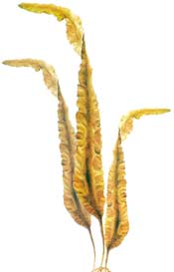
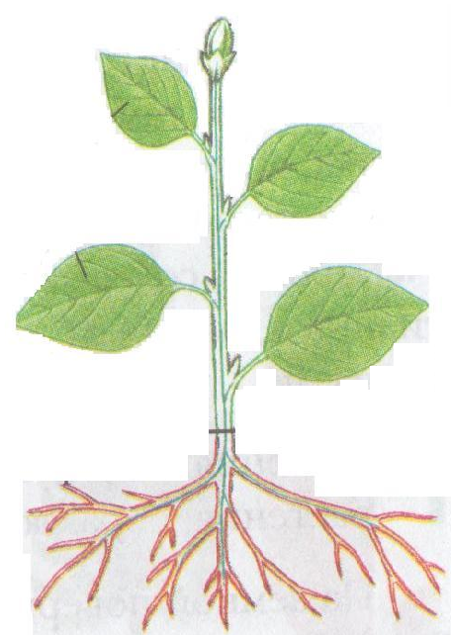
Растения
Высшие Низшие

Органы:
стебель
листья
корни

ЕСТЬ НЕТ

Водоросли

Одноклеточные Многоклеточные

Размножение
↓ ↓
Простым делением клеток Спорами

Одноклеточные водоросли
Приходилось ли летом тебе видеть зеленую гладь пруда или тихую изумрудную заводь реки?
Про такую ярко – зеленую воду говорят, что она «цветет». Но никаких цветов мы не видим. И если зачерпнуть ладонью «цветущую» воду, окажется, что она прозрачна. Это множество одноклеточных зеленых водорослей, плавающих в воде, придают ей изумрудный оттенок. ( слайд№ 7 )
Во время «цветения» в водоемах чаще всего встречается одноклеточная водоросль хламидомонада. ( слайд№ 8)

Хламидомонада — одноклеточная зеленая водоросль грушевидной формы.
Она движется при помощи двух жгутиков, находящихся на переднем более узком конце клетки. Снаружи она покрыта прозрачной оболочкой, под которой расположены цитоплазма с ядром, красный «глазок»,крупная вокуоль, заполненная клеточным соком, и две маленькие пульсирующие вакуоли. Хлорофилл и другие пигменты у хламидомонады находятся в крупной чашеобразной пластиде, которая у водорослей называется хроматофор. Хлорофилл,содержащийся в хроматофоре, придает зеленую окраску всей клетке. (тренажер Единая коллекция И.Н. Понамарева урок№38 ссылка 8)

Еще одна одноклеточная зеленая водоросль — хлорелла широко распространенна в пресных водоемах и на влажных почвах. Снаружи клетка
покрыта оболочкой, под которой находится цитоплазма с ядром,а в цитоплазме
зеленый хроматофор. ( слайд№ 9)

Многоклеточные водоросли
- Бурые ( слад№11 )
- Зеленые(слайд№ 5 )
- Красные ( слайд№ 4)
Ламинария — представитель Бурых водорослей ( видеофрагмент)
Значение водорослей. Работа с рисунком учебника стр.60 рис.40
- Закрепление ( выполнене теста)
- Подведение итогов урока
Итак, когда говорят « цветет» пруд? (Когда в нем обитает много одноклеточных зеленых водорослей.
Водоросли – это низшие растения, их тело представлено одной или множеством клеток. В их клетках содержится хроматофоры с пигментами. Они снабжают атмосферу земли кислородом. Составляют важное звено в цепочке взаимосвязей живых организмов.
  - Рефлексия. (приложение№2)

  - Домашнее задание. Пар.12, стр.54 – 61. вопросы 1-5,10,11.

Приложение к уроку.
№1

Биологический диктант «Шляпочные грибы» - 6 класс

Плодовое тело шляпочного гриба растет из…………..
Около березы растет………………

От грибов деревья получают……………………
Плодовое тело гриба состоит из…………………
Шляпочные грибы являются …….
В шляпочных грибах содержится много ……………..
Если с нижней сторны шляпки гриба расположены пластинки, значит это -………………….
Мухомор относится к ……………….
Сыроежка и масленок это……..

Слова: белка, ядовитым грибам, многоклеточными грибами, воду и минеральные вещества, ножки и шляпки, поберезовик, съедобные грибы, грибницы, пластинчатый гриб.


ВСЕ ПОНЯТНО!!!
НАДО ПОДУМАТЬ!?


НИЧЕГО НЕ ПОНЯТНО???

